PLAN DE TRANSFORMACIÓN DIGITAL
2023

Versión 1
Fecha: 27/01/2023
Clasificación: Pública

Contenido

1. Visión Digital 3
Visión Digital: 3
2. Objetivos de la Transformación Digital 3
3. Equipo de Transformación Digital 4
4. Estado actual 4
4.1 Identificación de brechas 4
4.2 Estado de madurez digital 5
4.3 Mapa de calor 6
5. Estado al que queremos llegar y hoja de ruta 7
Elementos clave a considerar: 7
5.1 Indicadores y plan de acción 8
5.2 Plan para eliminar barreras 11
5.3 Plan de Gestión del Cambio 11
5.4 Plan de implementación tecnologías emergentes 11
5.5 Alineación del Plan de Transformación Digital con el PETI y otros planes: 12

Visión Digital

Misión:

Protegemos integralmente la vida de las personas, contribuyendo al bienestar de las familias, las empresas y la sociedad.

Visión Digital:

Lograr en el 2024 el fortalecimiento de los procesos de Positiva:

Objetivos de la Transformación Digital

- Formular la estrategia de transformación digital de Positiva.
- Consolidar el equipo de transformación digital en Positiva Compañía de Seguros S.A.
- Transformar la cultura organizacional hacia la digitalización y el desarrollo de las competencias tecnológicas necesarias para lograrlo.
- Simplificar, digitalizar e integrar los procesos.
- Contar con una infraestructura tecnológica flexible e integrada.
- Aumentar la satisfacción de nuestros clientes con la transformación digital de nuestra Compañía.

Equipo de Transformación Digital

Estado actual

Identificación de brechas

Durante 2023 se cerrarán las siguientes brechas:

  - Actualización del modelo de negocio de Positiva, orientándolo a la transformación digital.
  - Cliente: Diseño de la ruta digital ideal del usuario (Persona, Natural, Jurídica e Intermediario) de Positiva, incluyendo ARL y ramos vida y la propuesta de estrategia digital para la comercialización de productos, aplicaciones y canales.
  - Competencia: Análisis comparativo de las propuestas de valor en términos digitales de las aseguradoras a nivel global y local sus esquemas de monetización y así como la recomendación de indicadores clave para su medición.
  - Datos: Formulación de casos funcionales y técnicos, flujos de integración, entidades de datos, para la ruta digital del cliente y las tecnologías habilitantes.
  - Innovación: Análisis del proceso actual de construcción seguros de vida, prototipado, testeo de productos orientado a los productos digitales, propuesta de las capacidades de personal requeridas y esquema de gobierno por parte de Positiva para implementación, mantenimiento y operación de la transformación digital.
  - Valor: Definición de hallazgos de valor de cliente, propuestas de optimización de procesos en función de los hallazgos definidos, evaluar impactos, definición de la propuesta de valor digital y recomendación esquema de monetización.
La identificación de las brechas se actualizó mediante entrevistas a directivos y encuesta a todos los colaboradores de planta.

Procesos

- Procesos digitales más orientados al cliente.
- Procesos manuales o con baja automatización.

Tecnología

- Tecnología en proceso de actualización y robustecimiento.
- Se requiere mayor infraestructura e implementación de nuevos servicios de integración.

Personas

- No todos los colaboradores están en el mismo nivel de competencias digitales.
- Falta consolidar la cultura de transformación digital en los líderes de los procesos.
- Resistencia al cambio.

Datos

- No todos los colaboradores saben analizar datos de sus procesos.
- Falta articulación entre los Data Steward y Data Custodian.

Estado de madurez digital

Se actualizó el grado de madurez digital de la compañía, encontrando un incremento con respecto al año anterior.

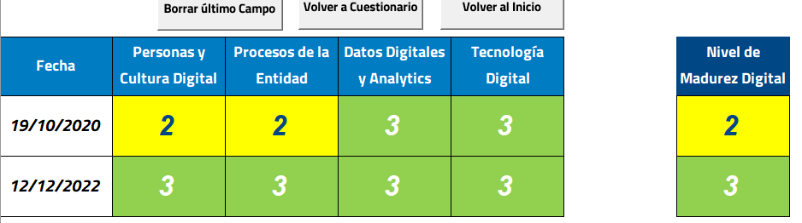

Mapa de calor

A partir del análisis de los procesos misionales y áreas organizacionales de la Compañía, se priorizaron los procesos:

Los de mayor prioridad aparecen en la esquina superior izquierda:

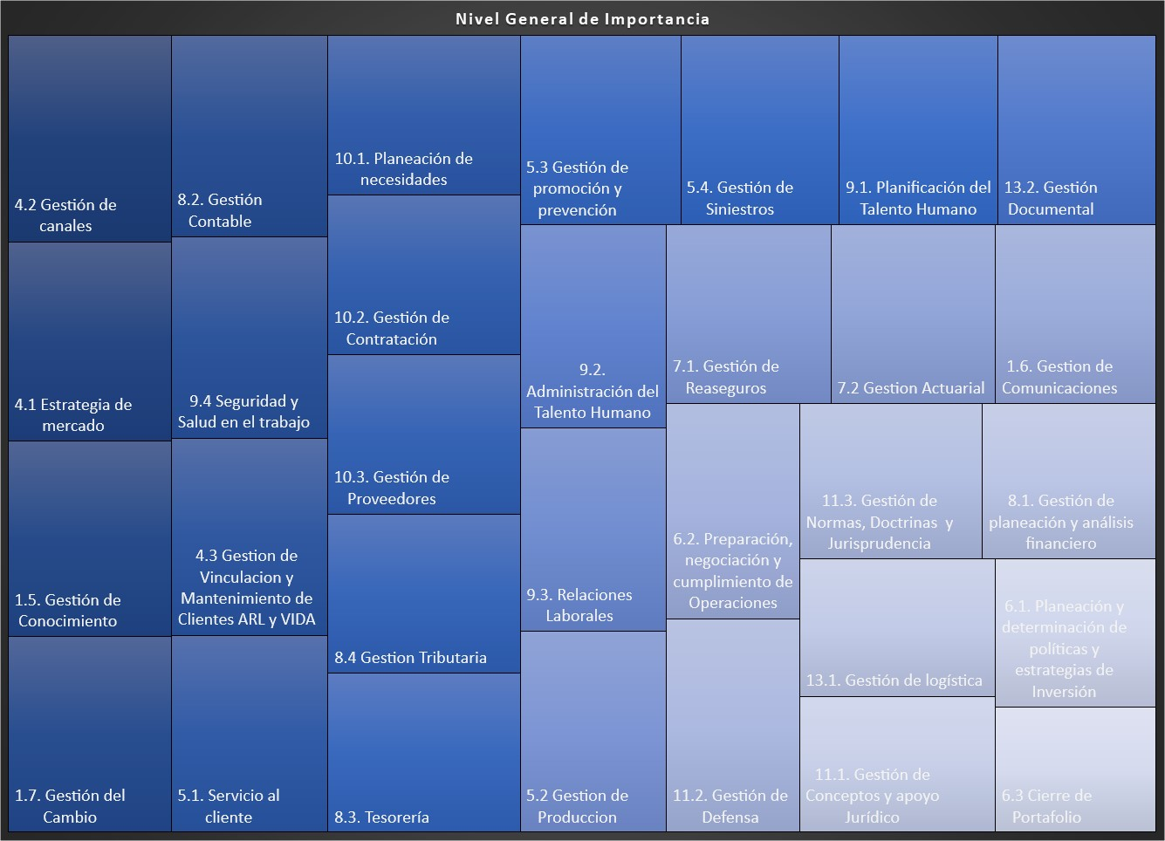

Estado al que queremos llegar y hoja de ruta

Elementos clave a considerar:

Hoja de ruta

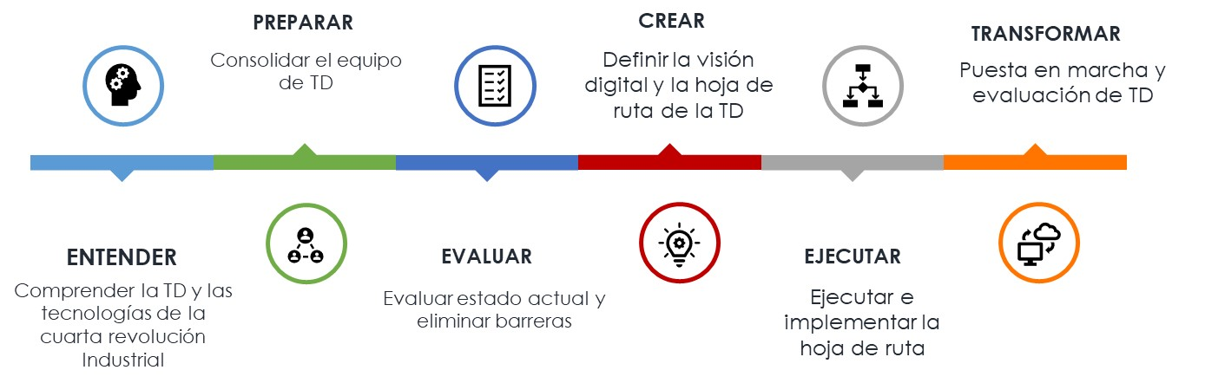

Indicadores y plan de acción

Eje | Iniciativa | Objetivo | Proyecto | Indicador | Descripción | Meta | Responsable | Plazo
Procesos | Planeación estratégica y modelo operativo para la transformación digital | Mejorar estrategia y procesos de la Compañía para aumentar la productividad y la satisfacción del Cliente | NA | Cumplimiento del cronograma | Avance porcentual del cronograma de actividades en Simple | 100% | Estrategia y Desarrollo | 2023
Tecnología y personas | N.A. | Definir la hoja de ruta de la entidad en términos de tecnologías de la información y comunicaciones, con el fin de apoyar el logro de los objetivos y metas del Plan estratégico, tomando como base la normatividad vigente sobre Transformación Digital e Innovación y los lineamientos de la política de gobierno digital, así como el Plan Nacional de Desarrollo 2012-2026 | Plan Estratégico de Tecnologías de la Información PETI | Cumplimiento del cronograma | Avance porcentual del cronograma de actividades en Simple | 100% | Oficina de Tecnologías de la Información | 2023
Tecnología y procesos | Digitalización, automatización, desmaterialización y optimización de procesos | Digitalizar, automatizar, desmaterializar y optimizar procesos de la Compañía | N.A. | Cumplimiento del cronograma | Avance porcentual del cronograma de actividades en Simple | 100% | Oficina de Estrategia y Desarrollo | 2023
Tecnología, procesos y personas | Core Vida | Digitalizar los procesos de los ramos de Vida | Core Vida | Cumplimiento del cronograma | Avance porcentual del cronograma de actividades en Simple | 100% | Estrategia y Desarrollo – OTI – Vicepresidencia Técnica | 2023
Tecnología, procesos y personas | CRM y Analítica | Optimizar el relacionamiento con los clientes y la toma de decisiones | CRM y Analítica | Cumplimiento del cronograma | Avance porcentual del cronograma de actividades en Simple | 100% | Estrategia y Desarrollo – OTI – Vicepresidencia De Negocios | 2023
Tecnología, procesos y personas | Gestor Documental | Mejorar la gestión documental de la Compañía. | Gestor Documental | Gestor Documental | Avance porcentual del cronograma de actividades en Simple | 100% | Estrategia y Desarrollo – OTI – Vicepresidencia Financiera y Administrativa | 2023

Plan para eliminar barreras

Desarrollar las acciones para eliminar las barreras que impidan o ralenticen la transformación digital en cada una de las dimensiones:

Procesos

- Excelencia Operacional.
- RPA Automatización Robótica de Procesos.

Tecnología

- Actualización y robustecimiento de las tecnologías.
- Mayor infraestructura y nuevos servicios de integración.

Personas

- Plan de capacitación para nivelar las competencias de los colaboradores.
- Gestión del cambio para la transformación digital.
- Plan de comunicaciones de transformación digital.

Plan para la gestión del Cambio Cultural

Plan de Gestión del Cambio

Gestión del Cambio Cultural

Plan de formación:

De acuerdo con el plan institucional de capacitación PIC se realizarán los procesos de formación de los colaboradores a lo largo del año.

Apropiación de nuevas herramientas:

1. Apropiación en los colaboradores
2. Apropiación para los ciudadanos y usuarios

Plan de implementación tecnologías emergentes

Algunas tecnologías de la cuarta revolución industrial implementadas en Positiva:

Inteligencia artificial, Automatización robótica de procesos RPA, e-learning, realidad aumentada, blockchain, redes neuronales y machine learning.

Alineación del Plan de Transformación Digital con el PETI y otros planes:

En el año 2023 la Compañía continuará consolidando su Estrategia de Transformación Digital y alineación estratégica para fortalecer su nivel de madurez digital e implementar la hoja de ruta por cada uno de los ejes; personas y cultura, tecnología, optimización de procesos, analítica de datos y mercadeo estratégico, bajo el cumplimiento de los estándares del Ministerio de Tecnologías de la Información y las Comunicaciones MINTIC.

La alineación de este plan de transformación digital para el año 2023 está dado por la articulación con el plan de acción institucional y con inteligencia de negocios, analítica de datos, mercadeo estratégico, fábrica de desarrollo de productos, arquitectura empresarial y arquitectura de negocio, gestión del cambio, medición de objetivos y resultados clave.

CONTROL DE CAMBIOS

Control de Cambios
N° | Descripción del Cambio | Fecha del Cambio | Quien Aprueba el Cambio (Cargo) | Versión Anterior
1 | Se crea el documento 2023 | 27-01-2023 | Comité Institucional de Gestión y Desempeño | N/A

